**Анализ валютной пары CAD/EUR – 4H с использованием единой биржевой системы**

**«Интегральные расчеты»**

Цель: найти взаимосвязь между прошлым и будущим рынками на обратном графике и рассчитать и откалибровать последовательность в будущем на основе доступных данных, что приведет к получению рыночного максимума в этой области. Согласно нашим предположениям и расчетам, основанным на обучении, график цены на будущем рынке должен коснуться и столкнуться с его близким диапазоном и развернуться от этой точки.

Вот шаги, чтобы выполнить работу в двух словах, следуя фиксированному набору принципов:

1. Выберите два различных периода, где изменения цены во втором периоде почти в два раза больше, чем в первом периоде.
2. Назовите область Y первого периода и область Z второго периода и поместите их в два прямоугольника. Ящики нарисованы так, чтобы выровнять верхние и нижние края с пиками и впадинами соответствующих областей.
3. Определите максимум, минимум и закрытие свечи для периодов Y и Z.
4. Запишите соотношения Стоха для двух периодов Y и Z.

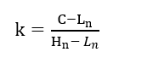

Стохастический:

C: Цена закрытия последней свечи периода.

Ln: низкий период

Hn: Высокий период

5- Рассчитываем коэффициент вариации или значение ошибки 1ZT.

После расчета формулы запаса из различий между двумя регионами или двумя периодами мы получаем величину ошибки в системе, которую мы называем «коэффициентом вариации», обратите внимание на следующую формулу; мы получаем стандартную переменную x из следующего уравнения:

Коэффициент вариации $=\frac{x+\left(Близкие изменения двух периодов\right)-(Минимальные изменения двух периодов)}{ | \left(Разница High двух периодов\right)-( Разница Low двух периодов)|}$

Другими словами, мы имеем:

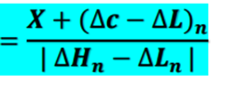

Коэффициент вариации:

6. Мы подставляем значения в формулу исправления ошибок и используем это уравнение, чтобы найти два новых пакета, которые действительны и откалиброваны для пакета Y. Один представляет собой пакет результатов добавления x к Y, а другой — пакет результатов вычитания x. от у близко.

7. Затем идентифицируем новое закрытие свечи и получаем все верхние шаги для закрытия позиции новой свечи.

8. Снова определяем максимум, минимум и закрытие свечи для двух периодов.

9. Назовем новые зоны 1 и 2 и запишем соотношения Стоха.

10.Пересчитываем коэффициент вариации 2ZT.

11. Вставьте значения в формулу исправления ошибок, чтобы получить новый пакет. С этого момента мы будем двигаться вперед, чтобы найти недавнее закрытие.

Мы продолжаем эти вычисления и формируем новые блоки (регионы), пока не достигнем конца блока Z. Затем мы извлекаем необходимые значения и используем их в окончательной формуле, чтобы получить H.

**Выполнение рабочих шагов для последовательной калибровки диаграммы**

Первый шаг: По изменению цены на графике выделяем две области. Напоминаем, что изменение цены во второй области должно быть в два раза больше, чем в первой области (или больше). Нужные области показаны на изображении ниже:

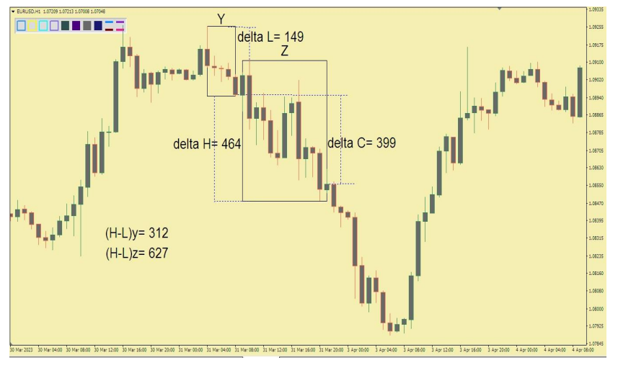

Теперь нам нужно произвести расчеты, чтобы достичь равновесия x и сформировать на его основе небольшие зоны относительно близкого Y. Различия, которые нам нужны в процессе расчета, показаны на изображении выше.

Сначала определяем формулу для каждой зоны. Таким образом, мы имеем:

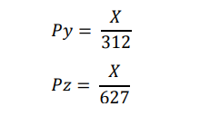

Теперь мы получаем формулу для коэффициента вариации, как упоминалось ранее:

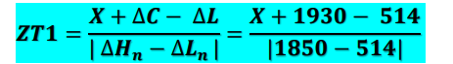

По сравнению с предыдущим методом есть разница в формуле для получения х. В последнем способе мы устанавливаем сумму процедуры области 2 с коэффициентом вариации равной процедуре области 1. Но в этом способе сумма процедуры области Y с коэффициентом вариации аналогична процедура области Z:

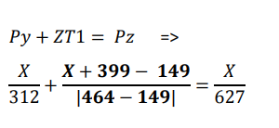

На основании приведенного выше уравнения получается X = -166.

На следующем шаге мы должны вычесть число 166 с закрытием области Y. Close Y равно 118954. Получается 118954 - 166 = 118788 и 118954 + 166 = 119120. Таким образом, было получено замыкание областей 1 и 2.

Примечание: При перемещении вперед и назад относительно закрытия Y для получения новых боксов (зон) возможно, что мы не сможем найти свечу, закрытие которой точно соответствует полученным нами числам. В этом случае мы движемся вперед и назад от закрытия Y. Мы рассматриваем первую свечу, которая достигает желаемой цены, и формируем новые ячейки на ее основе. Теперь ожидаемое число может быть выровнено с телом или даже с тенью этой свечи.

На основе полученных чисел формируем поля 1 и 2. Эти поля показаны на картинке ниже вместе с необходимой информацией:

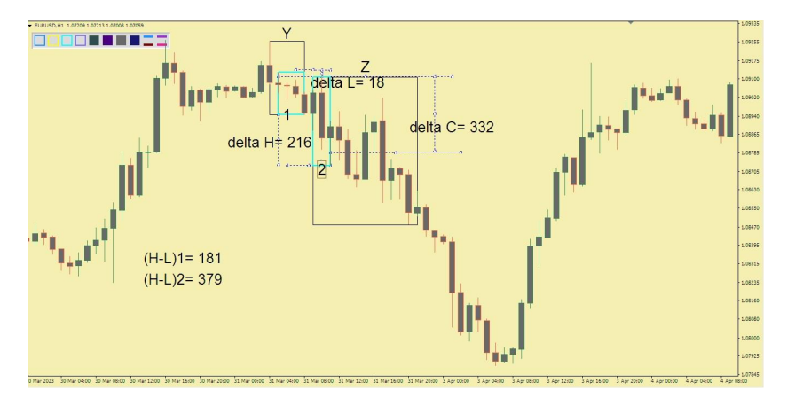

Обратите внимание, что фактические закрытия ящиков 1 и 2 отличаются от того, что мы получили в ходе расчетов, показанных на рисунке выше.

Снова делаем расчеты как в предыдущем шаге:

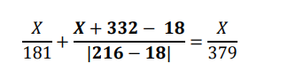

Результатом приведенного выше уравнения является X=-200. Как сказано в начале журнала, с этого момента нам нужно двигаться вперед и закрыть новый ящик. Плотность области была два раза 108788; прибавляем число 200, и получается число 108588. Таким образом, поле закрытия в три раза больше этого числа, как вы можете видеть на рисунке ниже:

Как и прежде, производим расчеты с новыми данными:

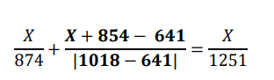

Итак, X = -188, в результате закрытого ящика оно равно 148659, что вы можете видеть на картинке ниже:

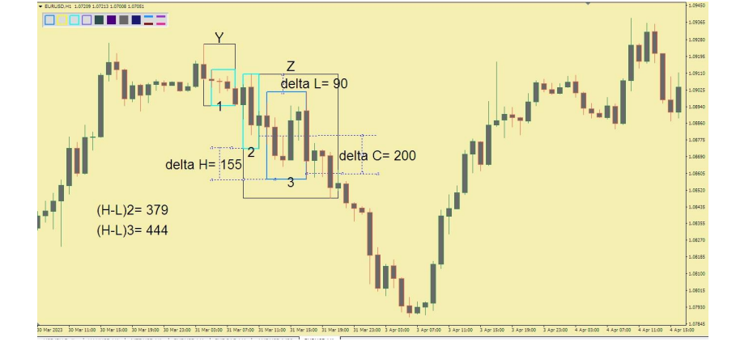

Как и прежде, производим расчеты с новыми данными:

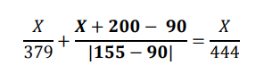

Итак, X = -107, в результате закрытого ящика оно равно 118481, что вы можете видеть на картинке ниже:

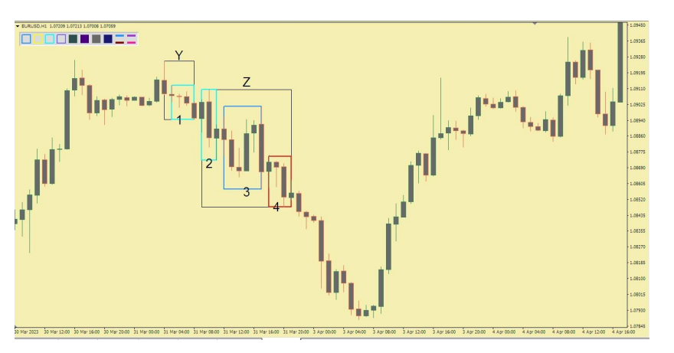

Второй шаг: Теперь, когда мы достигли конца поля Z, первоначальная калибровка заканчивается. Исходя из этого, мы должны сделать некоторые расчеты, чтобы получить диапазон возврата цены.

Окончательные расчеты производятся по следующей формуле:

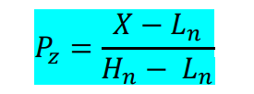

В этой формуле, кроме H, есть еще два неизвестных. Следовательно, нам нужно присвоить значения X и L, чтобы получить уравнение только с одним неизвестным.

Чтобы найти L, нам нужно найти минимум после поля Z и измерить его расстояние от начала координат (минимум поля Y). За X считаем расстояние от потолка ящика 5 до источника координат.

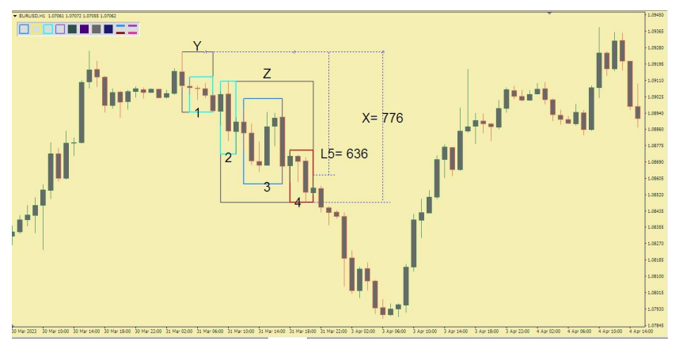

Теперь подставляем эти числа в итоговую формулу:

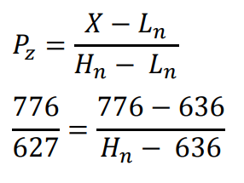

Из решения приведенного выше уравнения получается H = 749. Мы измеряем это число относительно закрытия Y, что можно увидеть на изображении ниже:

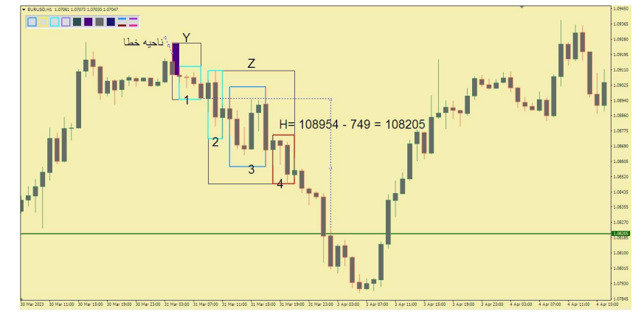

Как вы знаете, в начале поля Y есть заметная зона ошибки, показанная на изображении выше фиолетовым полем. Следовательно, нам нужно учитывать это при расчете H. Это произошло на следующем изображении:

**Продолжить расчеты:**

Теперь мы хотим знать, как будет выглядеть процедура расчета, если вместо L5, которую мы использовали в итоговой формуле, мы выберем лоу типа L6:

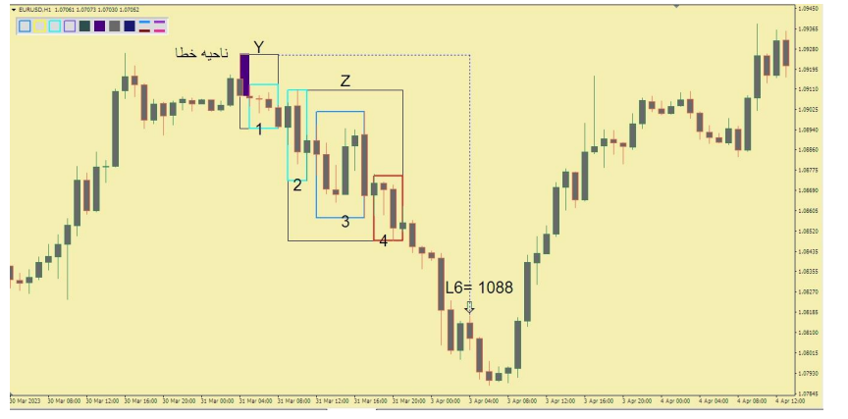

Ставим это число вместо L5 в итоговую формулу и считаем тот же x, что и раньше: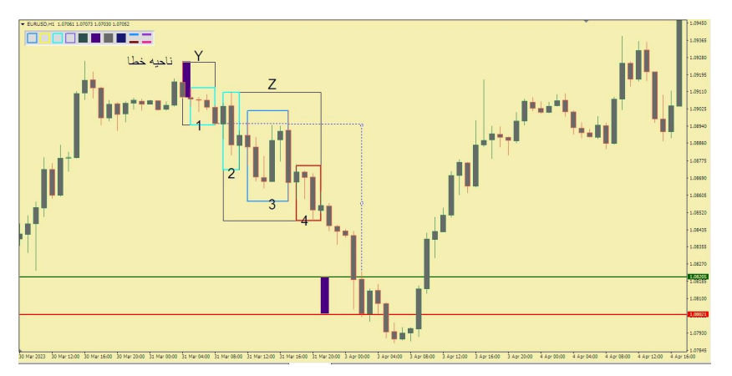

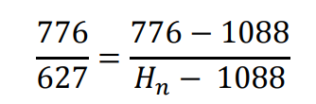

Результатом приведенного выше уравнения является H = 836.

Теперь, если мы вычтем из этого числа H, полученное на предыдущем шаге, мы получим 836-749 = 87. Это означает, что 87 пунктов будут ниже L6, диапазона возврата цены. Для лучшего сравнения вы можете увидеть как значение H, полученное на предыдущем шаге (красная линия), так и значение H, полученное на этом этапе (зеленая линия), на изображении ниже.

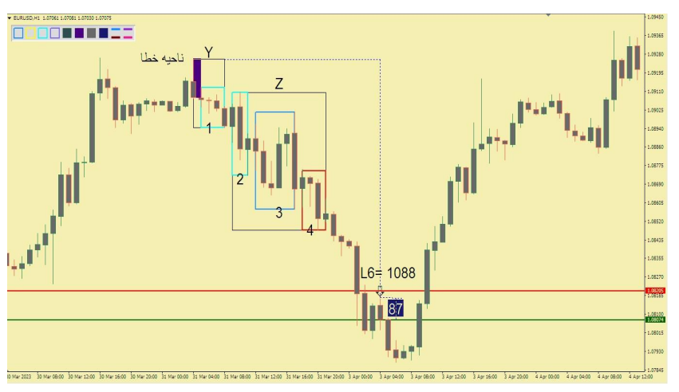

Область ошибки также может быть включена в эту часть расчетов. Вы можете увидеть на картинке ниже:

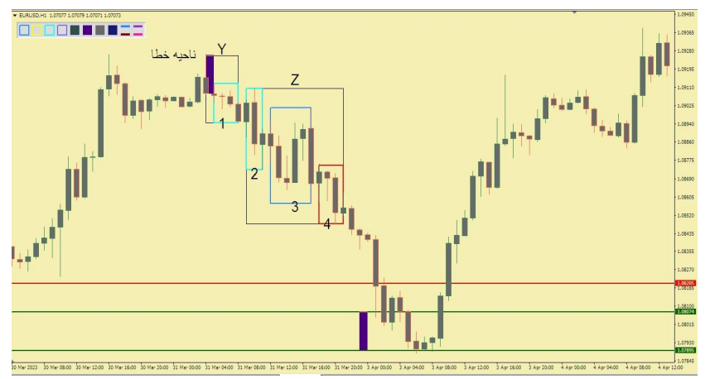 Вот альтернативный подход:

Расчеты можно провести и другим способом. До сих пор мы измеряли полученный H на основе пункта Y; Но эти расчеты могут быть сделаны на основе H-ячейки Z (это означает, что верхняя ячейка Z на диаграмме перевернута). большие ящики (начальные ящики).

Посмотрите на следующую формулу:

